**Color Curve**

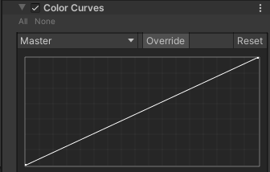

Why:

分级曲线是一种在特定范围调整色调、饱和度或亮度的高级方法。通过调整八个可用图形中的曲线，即可实现特定色调替换或使某些亮度降低之类的效果。

Master Red Green Blue曲线

X 轴表示颜色通道的输入强度，Y 轴表示输出强度。

Hue Vs Hue, Hue Vs Sat,Sat Vs Sat, Lum Vs Sat曲线

Hue：色调

Sat：饱和度

Lum：亮度